Manual da Qualidade


NBR ISO 9001:2008

Sumário
1. Apresentação 3
2. Definições 3
3. Escopo 4
3.1. Referencias normativas 4
4. Sistema de Gestão da Qualidade 4
4.1. Requisitos Gerais 4
4.2. estrutura da documentação 5
4.3. Manual da Qualidade 6
4.4. Controle de Registros 6
5. Responsabilidades 7
5.1. Comprometimento da Direção 7
5.2. Foco no Cliente 7
5.3. Política da qualidade 7
5.4. Planejamento 9
5.4.1. Objetivos da qualidade 9
5.4.2. Planejamento da qualidade 9
5.5. Responsabilidade, autoridade e comunicação 10
5.5.1. Responsabilidade e autoridade 10
5.5.2. Representante da direção 10
5.5.3. Comunicação interna 10
5.6. Análise crítica pela alta direção 10
5.6.1. Generalidades 10
6. Gestão de recursos 11
6.1. Provisão de recursos 11
6.2. Recursos humanos 11
6.2.1. Generalidades 11
6.2.2. Competência, tratamento e conscientização 11

Apresentação
O presente manual tem como objetivo especificar os requisitos para o Sistema de Gestão da Qualidade (SGQ) da AGROFIT, que são utilizados para garantir a qualidade de seus produtos, satisfazendo as exigências de seus clientes, através do atendimento a normas, legislação e regulamentos aplicáveis em vigor. O Sistema de Gestão da Qualidade da AGROFIT está em conformidade com os requisitos da norma ISO 9001: 2008.
A AGROFIT é uma empresa que no mercado atual exerce atividade na área de reciclagem, produzindo sacos para lixo e para plantio de mudas.
É uma empresa com mais de 25 anos no mercado com sólidos ideais na preservação da qualidade e vanguarda de criações e renovações de tecnologias, concentrando todo o esforço para a preservação e busca desta visão.
A AGROFIT possui uma gestão implementada pela política de extrema qualidade de seus serviços, sempre buscando evitar danos ao meio ambiente e valorizando seus colaboradores. É uma empresa 100% brasileira, e sua equipe é altamente especializada é capaz de oferecer as melhores soluções para seus clientes.

Definições
Alta Direção – Refere-se à diretoria da AGROFIT;
Norma – Quando citada neste manual, significa a NBR ISO 9001:2008 “Sistemas de Gestão da Qualidade – Requisitos”;
MP - Mapeamento de Processos;
MSGQ – Manual do Sistema de Gestão da Qualidade;
MVV – Missão, visão e valores;
PO – Procedimento operacional;
PQ – Política da qualidade;
PSGQ – Procedimento do Sistema de Gestão da Qualidade;
RD – Representante da Direção;
RG – Registro do Sistema de Gestão da Qualidade;
SGQ – Sistema de Gestão da Qualidade da AGROFIT.

Escopo
A AGROFIT tem como escopo de seu Sistema de Gestão da Qualidade A PRODUÇÃO DE SACOS PARA LIXO E SACOS PARA PLANTIO DE MUDAS.
O manual da qualidade apresenta as políticas, os procedimentos sistêmicos e procedimentos operacionais, os registros e os requisitos do Sistema de Gestão da Qualidade. O sistema está estruturado para que esteja em conformidade com as condições estabelecidas pela Norma NBR ISO 9001:2008.
Os procedimentos sistêmicos, operacionais e os registros monitoram, medem e analisam os processos descritos, e ainda definem as ações necessárias para atingir os resultados esperados e dão base para a adoção de melhoria contínua.

Referencias normativas
- NBR ISO 9000:2005 – Sistemas de Gestão da Qualidade – Fundamentos e vocabulário.
- NBR ISO 9001:2008 – Sistemas de Gestão da Qualidade – Requisitos

Sistema de Gestão da Qualidade

Requisitos Gerais
Os principais objetivos do Sistema de Gestão da Qualidade (SGQ) são estabelecer, documentar. Implantar e manter rotinas, tendo como base a norma, permitindo a AGROFIT um monitoramento para o processo da melhoria continua de suas atividades.
Para que esses objetivos sejam alcançados, foi estabelecido um sistema que propicia:
- Identificação dos processos necessários para o SGQ, descritos nesse manual;
- Determinação da sequência e interação dos processos;
- Determinação dos critérios e métodos necessário para garantir a efetiva operação e controle destes processos;
- Garantia da disponibilidade de informações necessárias para apoiar a operação e monitoramento desses processos;
- Rastreabilidade e análise dos processos e implementação de ações necessárias para garantir os resultados planejados e sua melhoria continua.
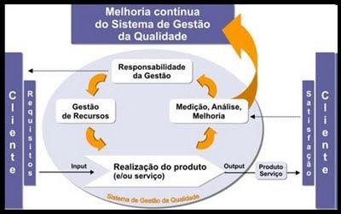
Figura 1- Sistema de Gestão da Qualidade

estrutura da documentação
O Sistema de Gestão da Qualidade da AGROFIT foi estruturado em níveis de documentos de forma que as informações possam ser distribuídas na quantidade necessária e na linguagem adequada aos usuários, permitindo assim, maior agilidade no fluxo de informações.
A documentação do SGQ da AGROFIT inclui declarações documentadas da Política e dos Objetivos da Qualidade, um Manual da Qualidade, procedimentos documentados, documentos de planejamento e de controle, além de registros das operações realizadas.

Figura 2- Estrutura de documentação da AGROFIT

Manual da Qualidade
- Escopo do SGQ, detalhes e justificativas de exclusões com referência à Norma;
- Referências a procedimentos do SGQ;
- Descrição da interação dos processos do SGQ (ver Figura 1).
Os documentos relacionados ao SGQ são controlados de forma que:
- Sejam analisados e aprovados quanto à sua adequação, antes de sua emissão e/ou Revisão;
- Tenham suas revisões perfeitamente identificadas;
- Suas versões atualizadas estejam disponíveis nos locais de uso;
- Permaneçam legíveis e prontamente identificáveis;
- Documentos externos sejam identificados e tenham sua distribuição controlada;
- Evitar o uso não intencional de documentos obsoletos.

Controle de Registros
A comprovação da Qualidade dos Serviços da AGROFIT pode ser feita através de consultas aos Registros da Qualidade, conforme estabelecido no procedimento PSGQ-001 – Controle de Documentos, Dados e Registros. Nele é possível identificar os registros que são importantes, como eles estão armazenados, como é possível recuperá-los (se necessário), qual o nível de proteção ao acesso que eles têm ao documento, tempo que ficarão retidos para eventuais consultas e qual a disposição final após este período de retenção.
A AGROFIT estabelece um controle dos registros do SGQ, que evidenciam o cumprimento de seus requisitos, de forma a mantê-los identificados, legíveis, rastreáveis e recuperáveis.
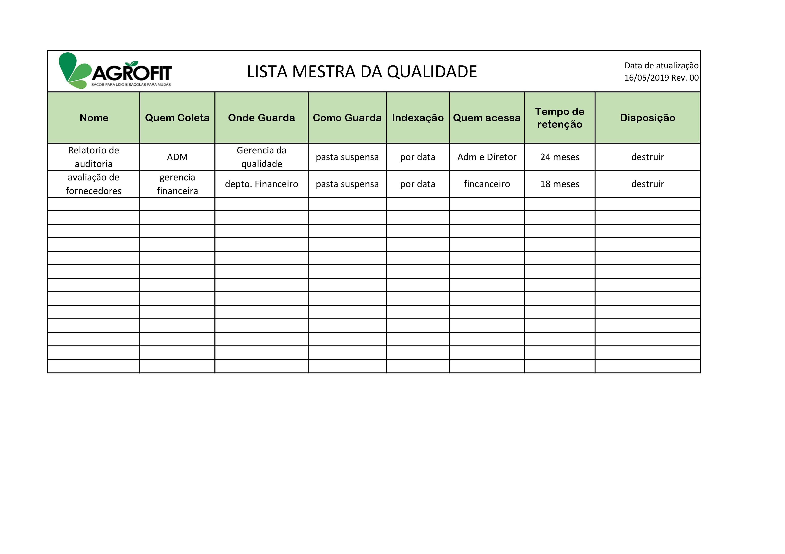
Figura 3- Controle de registro AGROFIT

Responsabilidades

Comprometimento da Direção
A Alta Direção da AGROFIT é representada pelo Representante da Direção e está comprometida com a implementação e a melhoria contínua do Sistema de Gestão da Qualidade através de:
- Comunicação a toda empresa da importância do atendimento aos requisitos legais e do cliente aplicáveis (ver 5.5.3)
- Definição de uma política da qualidade (ver 5.3)
- Definição de objetivos e metas para a qualidade (ver 5.4.1);
- Condução das análises críticas (ver 5.6);
- Disponibilização dos recursos necessários (ver 6).

Foco no Cliente
O foco da AGROFIT está voltado ao Cliente e na obtenção da sua satisfação, buscando entender e atender suas necessidades e expectativas. Com o objetivo de sempre ofertar serviços alinhados com as necessidades do mercado.
Quando recebemos um pedido avaliamos em conjunto com os nossos clientes as suas reais necessidades, ofertando a solução que atenda plenamente as suas expectativas.
Esta é a forma como trabalhamos e orientamos todos os nossos colaboradores a atender os nossos clientes, ou seja, inserir requisitos de nossos clientes em nossos processos.

Política da qualidade
A Direção da AGROFIT definiu suas intenções em relação ao tema Qualidade, levando em consideração a visão de futuro da Empresa, sua vocação e seus valores, definindo assim a sua Política:
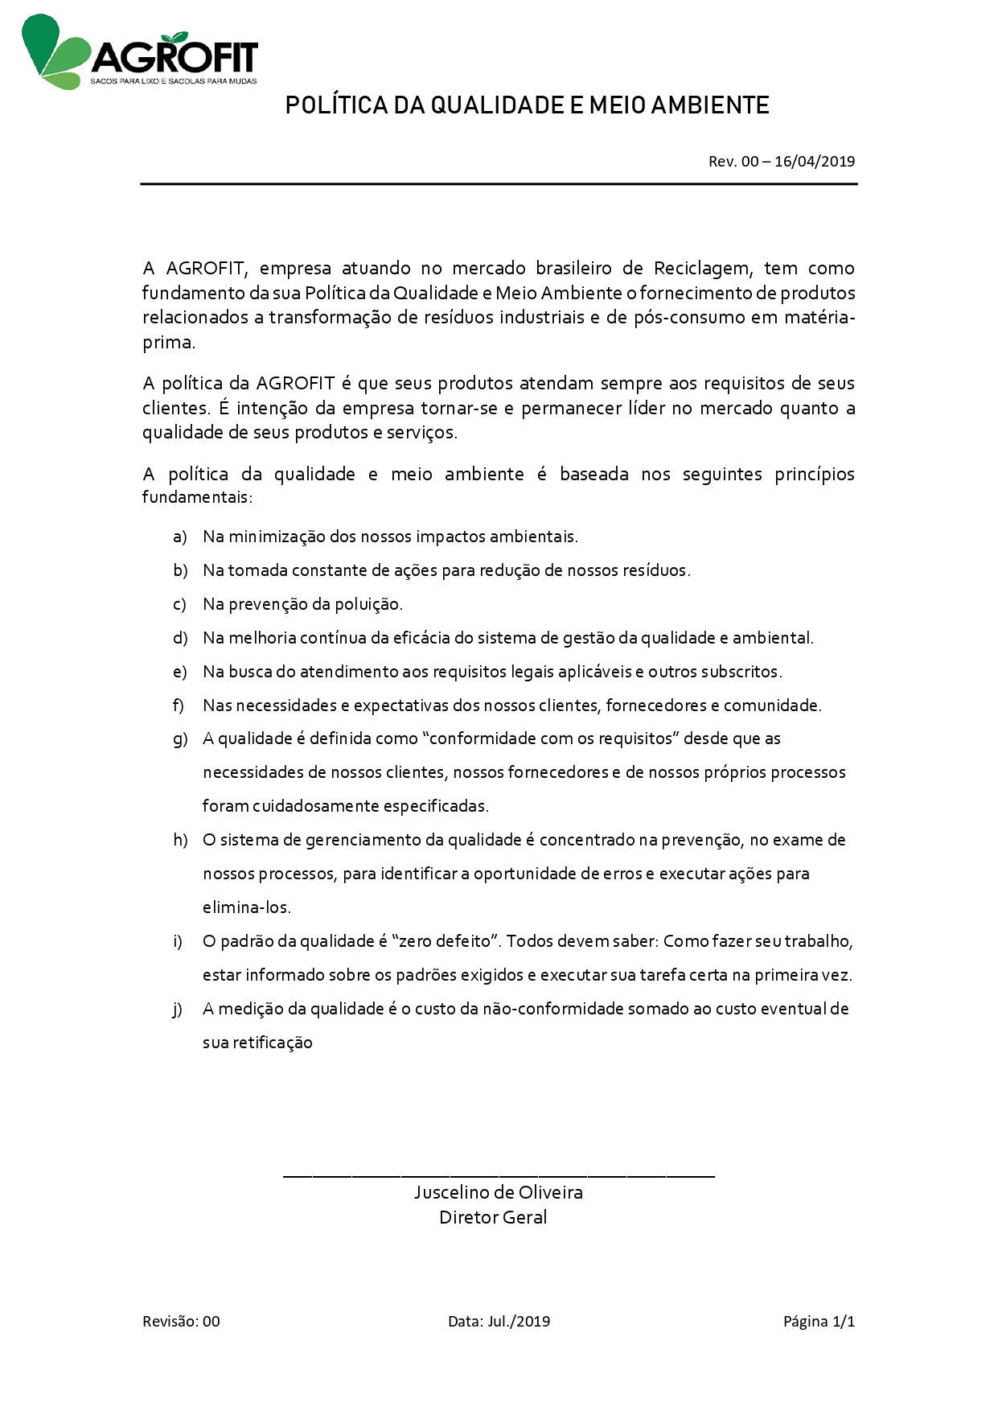
A Alta Direção assegura que a Política da Qualidade:
- É comunicada e entendida por toda a AGROFIT através de reuniões com todos os Colaboradores e/ou do Comitê da Qualidade, orientando-os sobre a importância da Política da Qualidade e o papel de cada um na sua implementação.
- Através de divulgação visual por meio de quadros, e-mail e/ou outros meios como forma de manter os Colaboradores em constante contato com os princípios da Política da Qualidade.
- É a analisada criticamente para manutenção de sua adequação através de análises críticas da Direção.

Planejamento

Objetivos da qualidade
Os objetivos da qualidade, definidos e consistentes com a política da qualidade da AGROFIT, incluem o compromisso com a melhoria contínua e são medidos através de indicadores, conforme descrito nos procedimentos.
Os Objetivos estão alinhados com a Política da Qualidade, estão comprometidos com a melhoria contínua e com os requisitos dos serviços ou dos sistemas da AGROFIT e são monitorados pelo RD por ocasião da realização da Análise Crítica pela Direção.
O Sistema de Gestão da Qualidade foi planejado e implementado com o intuito de atender os objetivos da qualidade e os requisitos do item 4.1 da Norma NBR ISO 9001:2008. Uma revisão do planejamento da qualidade ocorre sempre que alterações que afetem o SGQ são planejadas e implementadas, bem como quando julgado necessário.

Planejamento da qualidade
O planejamento do SGQ pela Alta Direção da AGROFIT, leva em consideração, além dos objetivos e metas da qualidade:
- Os processos do SGQ (ver Figura 1) e sua aplicação pelos setores da empresa;
- Estabelecimento de procedimentos documentados, que contenham critérios, métodos para realização e controle dos processos;
- Melhoria contínua do Sistema de Gestão da Qualidade.
Cabe à Alta Direção da AGROFIT o preparo de um plano de implementação no caso de alterações significativas em seu escopo ou novos processos a serem incorporados, cujo tempo para sua implantação e treinamento interfira com o Sistema de Gestão da Qualidade.
Melhorias do Sistema de Gestão da Qualidade são planejadas dentro de uma estrutura de análises críticas pela Direção, para manter a integridade do Sistema de Gestão da Qualidade.

Responsabilidade, autoridade e comunicação

Responsabilidade e autoridade
As responsabilidades e autoridades da Diretoria e Funções dentro da AGROFIT e suas inter-relações, são definidas no Organograma:

Representante da direção
A Direção da AGROFIT designou um Representante da Direção (RD), que possui autoridade e responsabilidade para:
- Assegurar que o Sistema de Gestão da Qualidade é implementado, mantido e continuamente melhorado;
- Promover a conscientização sobre os requisitos do Cliente em toda a Empresa;
- Relatar à Direção o desempenho do Sistema de Gestão da Qualidade, incluindo necessidades de melhoria e coordenar comunicação com partes externas em assuntos relativos ao Sistema de Gestão da Qualidade e certificação ISO 9001.

Comunicação interna
A Alta Direção da AGROFIT assegura que a comunicação interna relativa aos processos do Sistema de Gestão da Qualidade é efetiva pelo acesso, em rede, dos desempenhos de indicadores e outras informações relativas à eficácia do sistema.
A comunicação é efetuada através de comunicações internas (CI), registros da Qualidade, instruções no local de trabalho, reuniões, quadro de avisos, e-mails, dentre outros.

Análise crítica pela alta direção

Generalidades
A Alta Direção da AGROFIT analisa criticamente seu Sistema de Gestão para assegurar sua contínua adequação e efetividade. Esta análise crítica realiza-se pelo menos uma vez por ano ou por convocação extraordinária, e inclui avaliação do desempenho, adequação e conformidade do SGQ, mudanças na política da qualidade e seus objetivos e metas, bem como as necessidades de recursos, quando necessários.
Tais análises contam com a presença do Diretor, do responsável da Qualidade e, quando necessário, de Colaboradores convidados para participarem da reunião que serão registradas em ata.

Gestão de recursos

Provisão de recursos
A AGROFIT determina e provê os recursos necessários para a manutenção e melhoria do seu SGQ, sempre visando à satisfação de clientes mediante o atendimento aos seus requisitos.

Recursos humanos

Generalidades
A AGROFIT estabelece competências desejadas para cada cargo e função conforme INT-RG-003 – Matriz de Competências e define um plano de treinamento e desenvolvimento profissional. Os responsáveis pelos processos identificam as necessidades de quaisquer recursos, a qualquer tempo, em função de uma solicitação de Cliente, mudança de tecnologia, cenário econômico ou mudanças internas.

Competência, tratamento e conscientização
A Alta Direção da AGROFIT considera o envolvimento das pessoas como de vital importância para que a Empresa atinja seus objetivos e possa melhorar seu desempenho.
Cabe a Alta Direção da AGROFIT:
- Avaliar os funcionários conforme suas competências;
- Identificar as necessidades de treinamento do pessoal que executa atividades que afetam a Qualidade para satisfazer as necessidades das competências;
- Assegurar que os colaboradores estão conscientes da relevância e importância de suas atividades e como contribuem para obtenção dos objetivos da Qualidade;
- Providenciar treinamento para atender as necessidades identificadas, verificando a eficácia do treinamento.

